**КГУ «Рудненская специальная школа**

**для детей с особыми образовательными потребностями»**

**Управления акимата Костанайской области**

**Открытый урок**

**в рамках проведения недели МО**

**учителей коррекционно-развивающего цикла,**

**учителей трудового обучения и социальной подготовки**

**Учитель-дефектолог: Мастьянова Е.Н.**

**г. Рудный, 2021-2022 учебный год**

**План урока**

|  |  |  |  |  |  |
| --- | --- | --- | --- | --- | --- |
| **Предмет:** Ремесло  **Дата:** 18.11.2021  **Класс:** 8 «Б» | | | **Учитель-дефектолог:** Мастьянова Е.Н.  *(стаж работы 3 года)* | | |
| **Тема урока:** | | **Изготовление изделий из древесины: «Кукольная мебель»** | | | |
| **Тип урока:**  **Формы работы:**  **Методы урока** | | Урока актуализации знаний и умений (урок повторения)  Индивидуальная, фронтальная.  Беседа,демонстрация, практическая работа. | | | |
| **Цели обучения которые достигаются на данном уроке (ссылка на учебную программу):** | | 8.3.3.1. Выполнять изделие из древесины - «Кукольная мебель». | | | |
| **Цели урока (исходя из целей обучения + кор-разв):** | | * Повторить основные виды комнат в доме. * Повторить основные виды мебели. * Продолжать учить детей мастерить поделки из древесины (спичек и спичечных коробков). * Учить детей делать мебель из спичечных коробков. * Развивать навыки работы с бумагой, клеем и ножницами по средствам выполнения практической работы. * Корригировать мышление через выполнение коррекционно-развивающих упражнений; речь через заучивание новых слов (словарную работу); память через актуализацию прошлого опыта; мелкую моторику и координацию движений при выполнении практической работы. | | | |
| **Привитие ценностей:** | | *Обучение на протяжении всей жизни* - Привитие любви к учебе через любознательность, творчество и критичность к изучаемому материалу, постоянное развитие ума, тела, отношений и характера. Включает в себя развитие таких умений и навыков, которые будут способствовать самостоятельному обучению учащихся. | | | |
| **Языковая цель:** | | Предметная лексика и терминология:  Изучат лексику, связанную с осенью и трудом.  *Словарь:* Осень/ Күз, ноябрь/ қараша, четверг/бейсенбі, солнце/күн, ветер/самал, снег/қар, труд/ еңбек, мебель/ жиһаз | | | |
| **Критерии оценивания:** | | * Выполняет изделие из древесины «Кукольная мебель». | | | |
| **Диагнозы:** | | 1. F-71-4 ученика. 2. Синдром Дауна - 1 ученик. 3. ОНР, обусловленное интеллектуальной недостаточностью-4 ученика. 4. Стертая форма дизартрии-1 ученик. 5. Гиперметропия сл. ст. ОИ.-3 ученика. 6. Эпилепсия с полиморфными приступами-1 ученик. 7. Амблиопия средней степени OD, высокой степени OS-1 ученик. | | | |
| **Ход урока:** | | | | | |
| **Запланированные этапы урока** | **Запланированная деятельность на уроке** | | | | **Ресурсы** |
|  | | | **2 тип** |
| **Начало урока**  ***1 мин*** | **Организационный этап:**  - Здравствуйте, ребята!  *Все расселись по местам.*  *Никому не тесно?*  *По секрету скажу вам:*  *«Будет интересно!»*  **Психологический настрой**  -Начинается урок - ремесло.  - Проверим рабочие места: цветная бумага, спичечные коробки, ножницы, клей, салфетка.  (Проверяют рабочие места.)  **Дыхательная гимнастика:** «Насос», «Пылесос», «Лесоруб».  **Артикуляционная гимнастика:** «Вкусное варенье», «чистим зубки», «футбол», «заборчик», «трубочка».  **Работа с сенсомоторной наглядностью - «Блиц» (повторение на двух языках - казахский, русский):**  - Какое сейчас время года?  - А вы можете сказать это слово по-казахски?  - Какой сейчас месяц?  - Скажите название месяца по-казахски.  - Какой сейчас день недели?  - Повторим его название по-казахски.  - Какое сегодня число?  - Есть ли на улице ветер?  - Сколько сейчас градусов мороза?  - Есть ли на улице осадки? | | | Сам-ое вып-ие упр./Вып-ие упр. с помощью учителя. | презентация  видеоролик  сенсомоторная наглядность-календарь |
| **Середина урока**  ***2 мин***  ***5 мин***  ***5 мин***  ***8 мин***  ***2 мин***  ***2 мин***  ***10 мин*** | 1. ***Сообщение темы урока. Постановка цели и задач урока. Мотивация учебной деятельности учащихся.***   - Сегодня мы с Вами продолжим работать по теме: «Изготовление изделий из древесины: «Кукольная мебель».  ***Целеполагание:***  - На уроке повторим основные предметы мебели, комнаты в доме. Вспомним, какая мебель должна стоять в каждой комнате. Также выполним практическую работу из спичечных коробков.  - **Оценивание урока** - ***«Звёзды успеха»* -** звёзды за каждое правильное выполненное задание, верный ответ на вопрос учителя, а также за старание.  https://i.pinimg.com/originals/ba/c0/d3/bac0d3230c766fdc908813974ca83eb1.jpg  - **Рефлексия:** ***«Пальцы вверх/вниз/ок»*** - «Палец вверх», если задание понравилось, «палец вниз», если задание не понравилось и не выполнено совсем, «ок» - если было трудно и допущены ошибки.     1. ***Актуализация знаний.***   - Вспомним. На прошлых уроках мы выполняли практические работы, все они посвящены лексической теме «Мебель».  - Ребята, посмотрите, пожалуйста, на стол? Что на нём стоит?  - Диван, кресло, стол, кровать (*повторяем хором*).  - Как мы можем назвать все эти предметы, одним словом?  - Мебель (*повторяем хором*).  - Верно. Молодцы!  - *Работа с выставкой работ учащихся*. На прошлых уроках мы с Вами выполнили из спичек и спичечных коробков разную мебель. Это: стул, стол, табурет.  - Сегодня мы с Вами продолжим повторять лексическую тему «Мебель». Вспомним виды мебели, ее назначение и в каких комнатах она должна находиться. В этом нам поможет «Умный дом».  ***Работа с сенсомоторной наглядностью «Умный дом»***  - Посмотрите, что это? – Это дом. – Верно.  - Какие комнаты у нас есть в доме? Давайте посмотрим.  - Что это за комната?  - Это зал (спальня, ванная комната, кухня).  - Какое назначение у этой комнаты?  - В зале отдыхают и смотрят телевизор. В спальне – спят. На кухне готовят кушать и едят. В ванной комнате моют руки, умываются, моются и т.д.  - Какая мебель есть в этой комнате?  - В зале6 диван, шкаф, стол, тумбочка. В спальне кровать, шкаф. В кухне: шкафы, раковина, стол, стулья. В ванной комнате: туалет, ванная, умывальник.  - Отлично! Молодцы!  ***ФО: «Звёзды успеха» + Рефлексия «Пальцы вверх/вниз/ок»***   1. ***Применение знаний и умений в новой ситуации***   - В нашем умном доме спрятаны задания. Давайте выполним их.  Работа с доской.  *Задание №1:Распредели мебель по комнатам.*  Один ученик выполняет задание у доски, 3- на местах.   |  |  |  | | --- | --- | --- | | **Зал** | **Спальня** | **Кухня** | |  |  |  |   https://slotobzor.com/wp-content/uploads/2018/12/Razvivayushhie-kartochki-dlya-detej-ot-1-goda-3.jpg  ***ФО: «Звёзды успеха» + Рефлексия «Пальцы вверх/вниз/ок»***  *Задание №2: Соотнеси мебель и ее тень.*  Учащиеся выполняют карточку с заданием самостоятельно.  https://pp.userapi.com/c639319/v639319249/50f2c/FlRrEZ-cJ54.jpg  ***ФО: «Звёзды успеха» + Рефлексия «Пальцы вверх/вниз/ок»***  **Физ.минутка «Помогатор»**  **Физ.минутка для пальцев рук «Гости»**   1. ***Обобщение и систематизация знаний***   - Сегодня выполним практическую работу из спичечных коробков «Кресло». Кресло это вид мебели, который находится в зале, в кресле сидят.  ***Практическая работа***: **«Кукольная мебель-Кресло»**  **Материалы и инструменты:** спичечные коробки, клей, цветная бумага, ножницы, салфетки.  **Анализ образца:**  https://i.ytimg.com/vi/ePcMD5uJkN0/maxresdefault.jpg   1. Из каких материалов состоит кресло? (спичечные коробки). 2. Сколько спичечных коробков нам понадобиться для работы? (4). 3. Какие ещё материалы и инструменты нам понадобятся? (цветная бумага, клей, ножницы, пластилин).   **План работы:**   1. Повторить ТБ при работе с необходимыми материалами и инструментами. 2. Подготовить рабочее место. 3. Выполнить изделие по инструкционной карте (обводим на цветной бумаге спичечные коробки, вырезаем детали, приклеиваем их на основу, спичечные коробки склеиваем между собой кусочками пластилина). 4. Собрать изделие. 5. Сравнить с образцом.   *!!!****Повторение ТБ при работе с клеем и ножницами, пластилином!!!***  https://ds05.infourok.ru/uploads/ex/0e43/000ccbfa-453bf68d/hello_html_49fdad50.jpg  https://xn--76-6kcaisorj1a5b.xn--p1ai/thumb/2/DLhFm_yKfy1WrqdODnAOKQ/540r540/d/550h550.jpg  https://ds04.infourok.ru/uploads/ex/12a2/000765a1-548236b1/img2.jpg  **-** Приступаем к выполнению практической работы.  *Обучающиеся выполняют работу самостоятельно.*  ***ФО: «Звёзды успеха» + Рефлексия «Пальцы вверх/вниз/ок»***  **ЦО:** 8.3.3.1.  **Навык:** применение.  **Критерии оценивания:**   * Выполняет изделие из древесины «Кукольная мебель».   **Дескрипторы:**  - Работа выполнена самостоятельно, верно, по техно.карте.  - Работа соответствует образцу.  - Детали одинаковые по размеру, работа соответствуют образцу.  - ТБ при работе с ножницами и клеем, пластилином соблюдены. | | | Совместная работа  Сам-ое вып-ие упр.  /Вып-ие упр. с помощью учителя.  Сам-ое вып-ие упр.  /Вып-ие упр. с помощью учителя. | Работа с доской  Звёзды  Индивидуальные карточки с рефлексией  Сенсомоторная наглядность «Умный дом»  Работа с доской и карт-ми  Индивидуальные карточки  Спичечные коробки, клей, цветная бумага , салфетки, ножницы  образез  Техно.карта  План на доске  Индивидуальные карточки с ТБ.  На доске |
| **Конец урока**  ***5 мин*** | * Что запомнилось сегодня на уроке больше всего? * Что понравилось? * Что было трудным?   ***Рефлексия «Смайлики»***  https://fsd.multiurok.ru/html/2020/10/23/s_5f9283ba8684e/1545825_3.jpeg  **Подведение итогов:**  Молодцы сегодня  все справились с заданием на отлично.  ***Анализ выполнения работ***  **Оценивание с пояснением *ФО «Звёзды успеха»-Работа с «Чек листом»***  **Домашнее задание** | | | Принести пластилин, стеки, доску для лепки и спичечные коробки, с цветную бумагу, клей, ножницы. | Индивидуальная карточка с рефлексией |
| **Дополнительная информация** | | | | | |
| **Оценивание: *ФО метод «Звёзды успеха»* -** звёзды за каждое правильное выполненное задание, верный ответ на вопрос учителя, а также за старание.  ***«Чек Лист» -*** результаты оценивания *(парты с именами учащихся и результатами).*  **Чек лист:**  **Рефлексия в течение урока:** *«Пальцы вверх/вниз/ок»* - «Палец вверх» если задание понравилось, «палец вниз» если задание не понравилось и не выполнено совсем, «ок» - если было трудно и допущены ошибки.  **Рефлексия в конце урока:** *«Смайлики» -* смайлики соответствуют настроению обучающихся и их впечатлениям о прошедшем уроке. | | | | | |

**Рекомендации:**

Данный урок может стать элементом системы УВП коррекционной школы и выполнять ряд задач:

1. Коррекция познавательных процессов учащихся (память, внимание, мышление, речь);
2. Развитие мелкой моторики рук учащихся по средствам выполнения практической работы и работы с сенсомоторной наглядностью;

Задания данного урока могут использоваться на других занятиях, образуя тем самым, межпредметные связи с уроком ремесла.

**Инструкционная карта «Кресло»**

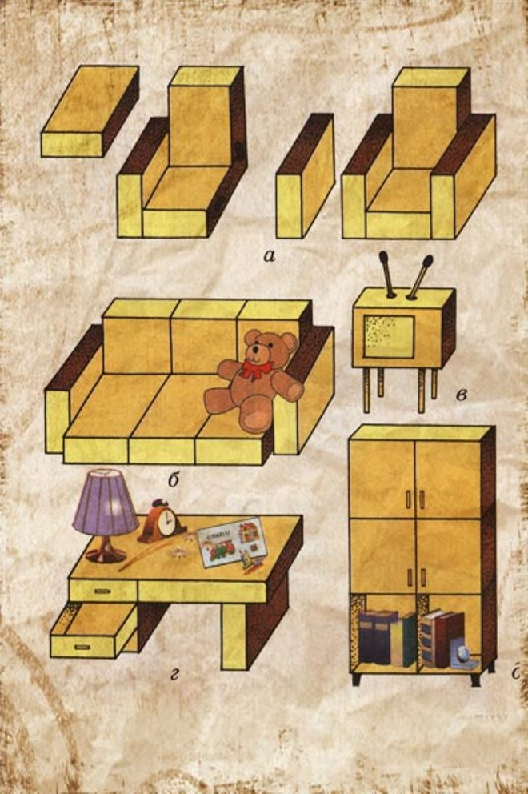

**ОБРАЗЕЦ «КРЕСЛО»**

